ФЕДЕРАЛЬНОЕ АГЕНТСТВО

ПО ТЕХНИЧЕСКОМУ РЕГУЛИРОВАНИЮ И МЕТРОЛОГИИ

# Н А Ц И О Н А Л Ь Н Ы Й

**С Т А Н Д А Р Т**

**Р О С С И Й С К О Й Ф Е Д Е Р А Ц И И**

**ГОСТ Р МЭК**

**61747-20-1-2017**

**УСТРОЙСТВА ДИСПЛЕЙНЫЕ ЖИДКОКРИСТАЛЛИЧЕСКИЕ**

**Ч а с т ь 20-1**

Визуальный контроль.

Ячейки дисплейные жидкокристаллические монохромные (за исключением всех активных матричных жидкокристаллических дисплейных ячеек)

# (IЕС 61747-20-1:2015, IDT)

Издание официальное

Москва Стандартинформ **2017**

ГОСТ Р МЭК 61747-20.1—2017

# Предисловие

1. ПОДГОТОВЛЕН Автономной некоммерческой организацией «Научно-технический центр серти­ фикации электрооборудования «ИСЭПв (АНО «НТЦСЭ «ИСЭП») на основе собственного перевода на русский язык англоязычной версии стандарта, указанного в пункте 4
2. ВНЕСЕН Техническим комитетом по стандартизации ТК 452 «Безопасность аудио-, видео-, электронной аппаратуры, оборудования информационных технологий и телекоммуникационного оборудования»
3. УТВЕРЖДЕН И ВВЕДЕН В ДЕЙСТВИЕ Приказом Федерального агентства по техническому регулированию и метрологии от 7 ноября 2017 г. № 1656-ст
4. Настоящий стандарт идентичен международному стандарту МЭК 61747-20-1:2015 «Устройства дисплейные жидкокристаллические. Часть 20-1. Визуальный контроль. Ячейки дисплейные жидкокрис­ таллические монохромные (за исключением всех активных матричных жидкокристаллических дисплей­ ных ячеек)» (IEC 61747-20-1:2015 «Liquid crystal display devices —Part 20-1: Visual inspection — Monochrome liquid crystal display cells (excluding all active matrix liquid crystal display cells)», IDT].

Международный стандарт разработан Техническим комитетом ТС 110 «Электронные дисплейные устройства» Международной электротехнической комиссии (IEC).

При применении настоящего стандарта рекомендуется использовать вместоссылочных междуна­ родных стандартов соответствующие им национальные стандарты, сведения о которых приведены в дополнительном приложении ДА

1. ВВЕДЕН ВПЕРВЫЕ

#### Правила применения настоящего стандарта установлены в статье 26 Федерального закона от 29 июня 2015 г. № 162-ФЗ *0 стандартизации в Российской Федерации». Информация об измене­ ниях к настоящему стандарту публикуется е ежегодном (по состоянию на 1 января текущего года) информационном указателе «Национальные стандарты», а официальный текст изменений и попра­ вок — в ежемесячном информационном указателе «Национальные стандарты». в случае пере­ смотра (замены) или отмены настоящего стандарта соответствующее уведомление будет опубликовано в ближайшем выпуске информационного указателя «Национальные стандарты». Соответствующая информация, уведомление и тексты размещаются также в информационной системе общего пользования — на официальном сайте Федерального агентства по техническому регулированию и метрологии в сети Интернет [(www.gost.ru](http://www.gost.ru/))

© Стандартинформ.2017

Настоящий стандарт не может быть полностью или частично воспроизведен, тиражирован и рас­ пространен в качестве официального издания без разрешения Федерального агентства по техническо­ му регулированию и метрологии

ГОСТ Р МЭК 61747-20-1—2017

# Содержание

1. Область применения. 1
2. Нормативные ссылки. 1
3. Термины, определения и сокращения. 1
   1. Термины и определения. 1
   2. Сокращения. 1
4. Методы визуального контроля и критерии. 2
   1. Стандартные условия проверки и методы. 2
   2. Визуальный контроль дисплея. 2

Приложение ДА (справочное) Сведения о соответствии ссылочных международных стандартов национальным стандартам. 6

Библиография. 9

## in

ГОСТ Р МЭК 61747-20.1—2017

# Введение к международному стандарту

* + 1. Международная электротехническая комиссия (МЭК)этовсемирнаяорганизация лостандарти- зации, включающая все национальные комитеты (национальные комитеты МЭК). Цель МЭК заключа­ ется в развитии международного сотрудничества по всем вопросам стандартизации в области электрической и электронной аппаратуры. По указанному и другим видам деятельности МЭК публикует международные стандарты, технические условия, технические отчеты, общедоступные технические условия (ОТУ) и руководства (далее именуемые, как «публикации МЭК»). Их подготовка возложена на технические комитеты. Любой национальный комитет МЭК. заинтересованный данным вопросом, может участвовать в этой подготовительной работе. Международные, правительственные и неправи­ тельственные организации, сотрудничающие с МЭК. также участвуют в подготовительной работе. МЭК тесно сотрудничает с Международной организацией по стандартизации (ИСО) на условиях, определен­ ных в соответствующем соглашении между двумя организациями.
    2. Официальные решения или соглашения МЭК по техническим вопросам выражают, насколько это возможно, международное согласованное мнение по относящимся к проблеме вопросам, так как каждый технический комитет имеет представителей от всех заинтересованных национальных коми­ тетов МЭК.
    3. Выпускаемые документы (публикации МЭК) имеют форму рекомендаций для международного использования и принимаются национальными комитетами МЭК именно в таком качестве. Хотя пред­ принимаются все необходимые меры, направленные на обеспечение достоверности технического содержания публикаций МЭК. комиссия не может нести ответственности за способ, которым эти публи­ кации используются, илиэа любые ошибочные толкования этих публикаций конечными потребителями.

4} В целях содействия международной унификации (единой системе), национальные комитеты МЭК обязуются максимально ясно и понятно использовать публикации МЭК в своих национальных и региональных публикациях. Любое расхождение между стандартами МЭК и соответствующими национальными или региональными стандартами должно быть ясно обозначено в последних.

1. МЭК не предоставляет никакого сертификата соответствия. Независимые сертификационные организации предоставляют услуги по оценке соответствия и. в некоторых сферах деятельности, доступ к маркировке соответствия МЭК. МЭК не несет ответственности за любые услуги, оказываемые независимыми сертификационными организациями.
2. Все пользователи должны удостовериться в том. что они используют самую последнюю редак­ цию настоящей публикации.
3. Никакая ответственность не должна возлагаться на МЭК или ее директоров, сотрудников, служащих или агентов, включая отдельных экспертов и членов технических комитетов и национальных комитетов МЭК. за какие-либо телесные повреждения, повреждения имущества или иной ущерб любого характера, прямой или косвенный, или за расходы (включая судебные издержки), а также за расходы, возникшие в результате публикации, использования или доверия данным настоящей публикации МЭК или других публикаций МЭК.
4. Следует уделить внимание нормативным ссылкам, упоминаемым в настоящей публикации. Использование указанных публикаций является необходимым условиям правильного применения настоящей публикации.
5. Необходимо обратить внимание на то. что некоторые элементы настоящей публикации МЭК могут быть предметом патентного права. МЭК не несет ответственность за идентификацию частично или полностью такого патентного права.

МЭК 61747-20-1 «Электронные устройства отображения» был подготовлен Техническим коми­ тетом ТС 110.

Настоящее третье издание отменяет и заменяет раздел 6 МЭК 61747-5:1998. Настоящее издание представляет собой технический пересмотр.

Настоящее издание включает в себя следующие значительные технические изменения по срав­ нению с предшествующим изданием:

* 1. редакционные изменения проведены в соответствии с Директивами ИСО/МЭК. часть 2. редак­ ции 6.0:2011:
  2. ) обозначение стандарта было изменено для согласования с новой структурой обозначения стандартов серии МЭК 61747.

**IV**

ГОСТ Р МЭК 61747-20-1—2017

**П р и м е ч а н и е — Предполагается, что другие разделы МЭК 61747-5:1998 будут заменены новыми частя­ ми стандартов серии МЭК 61747. Подробная информация о планируемых изменениях приведена в приложении О МЭК 61747-30-1:2012.**

Текст настоящего стандарта основан на следующих документах:

|  |  |
| --- | --- |
| **CDV (проект стандарта для голосования)** | **Отчете голосовании** |
| **110/522/CDV** | **110/558A/RVC** |

Полную информацию о голосовании по одобрению настоящего стандарта можно найти в выше­ указанном отчете о голосовании.

Настоящий стандарт разработан в соответствии с Директивами ИСО/МЭК. часть 2.

Перечень всех частей серии стандартов МЭК 61747 лод общим наименованием «Устройства дисплейные жидкокристаллические» можно найти на сайте МЭК.

Комитет принял решение, что содержание настоящего стандарта останется неизменным до конечной даты действия, указанной на сайте МЭКсадресом httpJ/webstore.iec.ch в данных, относящихся к конкретному стандарту. К этой дате стандарт будет:

* подтвержден заново:
* аннулирован:
* заменен пересмотренным изданием:
* изменен.

v

ГОСТ Р МЭК 61747-20.1—2017

# Введение

Настоящий стандарт облегчает проведение субъективного визуального контроля человеком дефектов монохромных LCD посредством человеческих глаз. Визуальный контроль выполняют лри заданных условиях и критериях. Объективный метод измерения дефектов визуального изображения с помощью аппаратуры будет изучен и стандартизирован.

**VI**

## ГОСТ Р МЭК 61747-20-1—2017

Н А Ц И О Н А Л Ь Н Ы Й С Т А Н Д А Р Т Р О С С И Й С К О Й Ф Е Д Е Р А Ц И И

УСТРОЙСТВА ДИСПЛЕЙНЫЕ ЖИДКОКРИСТАЛЛИЧЕСКИЕ

### Ч а с т ь 20-1

Визуальный контроль.

Ячейки дисплейные жидкокристаллические монохромные

(за исключением всех активных матричных жидкокристаллических дисплейных ячеек)

**Liquid crystal display devices. Part 20-1. Visual inspection. Monochrome liquid crystal display cells (excluding all active matrix liquid crystal display cells)**

**Дате введения — 2018—09—01**

# Область применения

Настоящий стандарт устанавливает общие правила визуального контроля неактивной и активной областей монохромных жидкокристаллических дисплейных ячеек невооруженным человеческим гла­ зом. и. при необходимости, с помощью оптического микроскопа, а также определяет подробный порядок проведения испытаний. Кроме того, в настоящвмстандартеопределены дефекты и методы визуального контроля дефектов.

**П р и м е ч а н и е — Ограничения s отношении типов, количества и размеров дефектов устанавливают в договоре качества (приемочных требованиях заказчика и требованиях по входному контролю].**

# Нормативные ссылки

В настоящем стандарте использованы нормативные ссылки на следующие стандарты. Для дати­ рованных ссылок применяют только указанное издание ссылочного стандарта, для недатированных — последнее издание (включая все изменения к нему).

IEC 61747-1 -2:2014. Liquid crystal display devices — Part 1 -2: Terminology and letter symbols (Устрой­ ства дисплейные жидкокристаллические. Часть 1 -2. Терминология и буквенные обозначения)

IEC 61747-10-1, Liquid crystal display devices — Part 10-1: Environmental, endurance and mechanical test methods — Mechanical (Устройства дисплейные жидкокристаллические. Часть 10-1. Методы клима­ тических испытаний, испытаний на надежность и механических испытаний. Механика)

IEC 61747-10-2:2014. Liquid crystal display devices —Part 10-2: Environmental, endurance and mechanical methods — Environmental and endurance (Устройства дисплейные жидкокристаллические. Часть 10-2. Методы климатических испытаний, испытаний на надежность и механических испытаний. Климатические испытания и испытания на надежность)

# Термины, определения и сокращения

* 1. Термины и определения

В настоящем стандарте применены термины, установленные МЭК 61747-1 -2 и МЭК 61747-10-2.

* 1. Сокращения

8 настоящем стандарте применено сокращение: OUT — испытуемое устройство.

**Издание официальное**

1

ГОСТ Р МЭК 61747-20.1—2017

# Методы визуального контроля и критерии

* 1. Стандартные условия проверки и методы
     1. Условия окружающей среды
        1. Температура

|  |  |  |  |  |
| --- | --- | --- | --- | --- |
| Все процедуры визуального См. МЭК 61747-10-2:2014. раздел 4.  4.1.1.2 Влажность | контроля | проводят | при | заданной температуре. |
| Все процедуры визуального См. МЭК 61747-10-2:2014, раздеп4.  4.1.1.3 Освещенность | контроля | проводят | при | заданной влажности. |

Все процедуры визуального контроля проводят при уровне освещенности, установленной техни­ ческими условиями на конкретную продукцию. Уровень освещенности должен быть отрегулирован таким образом, чтобы он позволял провести тщательный визуальный осмотр.

* + 1. Оборудование для проведения контроля и жидкокристаллические дисплейные ячейки

DUT должен быть установлен на поворотное приспособление для обеспечения изменений гори­

зонтального и вертикального диапазона направления просмотра, б альтернативном варианте, контро­ лер должен перемещаться вокруг зафиксированного DUT.

Подключить DUT к источнику постоянного тока и генератору изображений и прогреть для стабили­ зации. Подать управляющее напряжение и изображение к DUT. Время прогрева DUT должно быть дос­ таточно долгим для получения стабильного сигнала необходимого для визуального контроля.

* + 1. Контролер и предельный образец для визуального контроля

Для проведения точного визуального контроля контролер должен иметь нормальное (исправлен­ ное до нормального) зрение, нормальное цветное зрение и проходить периодическое обучение с заданными предельными образцами.

* + 1. Контроль и регистрация результатов

Контролер должен проводить визуальный контроль на основе заданной процедуры контроля и регистрировать результаты контроля на листах для записи сведений сзаданными условиями контроля.

* 1. визуальный контроль дисплея
     1. Дисплей не включен (не активирован)
        1. Условия проведения испытаний, которые должны быть установлены в технических усло­ виях на конкретную продукцию.

В технических условиях на конкретную продукцию должны быть установлены следующие испыта­ тельные условия для проведения визуального контроля:

* диапазон направления просмотра:
* освещенность (засветка) от внешнего устройства или непосредственно от самого устройства (в зависимости от применения):
* продолжительность;
* расстояние просмотра.
  + - 1. Процедура

Устройства должны быть проверены на наличие визуальных дефектов, указанных в таблице 1.

**Т а б л и ц е 1 — Визуальные дефекты, подлежащие проверке**

|  |  |
| --- | --- |
| **Дефект** | **Критерии отбракоеки** |
| **Пятна (см. рисунок 1). пузырьки, инородные частицы** | **Должны быть установлены в технических условиях на конкретную продукцию** |
| **Светлые/темные пятна на светлом фоне** |
| **Светлые/темные пятна не темном фоне** |
| **Царапины на жидкокристаллической ячейке и на поляризаторе а пределах указанного диапазона направления просмотра** |
| **Механические повреждения за пределами зоны просмотра (см. ри­ сунки 5 и 6}** |

**2**

ГОСТ Р МЭК 61747*20*1—2017

***Окончание* таблицы *1***

|  |  |
| --- | --- |
| **Дефект** | **Критерии отбраковки** |
| **Совокупность вышеперечисленных видимых дефектов** | **Контрольные образцы (эталоны}** |
| **видимая структура электродов в зоне просмотра** |
| **Неравномерность яркости и цвета в зоне просмотра дисплея и в пределах указанного диапазона направления просмотре** |
| **Загрязнение на поверхности, например, отпечатки пальцев, остат­ ки клея** |

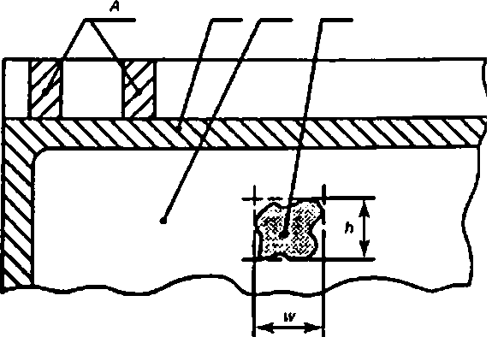

*B*

*C*

*D*

*А* — контактные площадки, S — зона уплотнения. С — зона просмотра; *О* — дефект; А — высота дефекта.

tv — ширина дефекта

**Рисунок 1 — Дефекты в пределах области просмотре**

* + 1. Дисплей включен (активирован)
       1. Общий геометрический формат дисплея
          1. Общие положения

Отклонения и дефекты дисплеев показаны на рисунках 2 и 3.

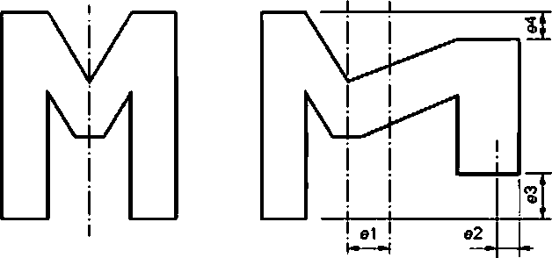

**Рисунок *2 —* Отклонения размеров и формы е1—е4**

**3**

ГОСТ Р МЭК 61747-20.1—2017

IV

#### W

***Ь* — высота; *w* — ширина**

**Рисунок 3 — Дефекты а пределах сегментов**

* + - * 1. Условия проведения испытаний, которые должны быть установлены в технических условиях на конкретную продукцию

Должны быть установлены следующие испытательные условия проведения визуального контроля:

* условия электрического управления;

. освещенность;

* температура окружающей среды.
  + - * 1. Процедура

Устройства должны быть проверены на соответствие требованиям технических условий на кон­ кретную продукцию согласно таблицам 2 и 3.

**Т а б л и ц а 2 — Свойства области отображения, подлежащие проверке**

|  |  |
| --- | --- |
| **Свойство** | **Критерий отбраковш** |
| **Размеры элементов изображения** | **Не соответствуют требованиям технических условий на конкретную продукцию** |
| **Форме элементов изображения** |

**Т а б л и ц а 3 —Дефекты области отображения, подлежащие проверке**

|  |  |
| --- | --- |
| **Дефект** | **Критерии отбраковш** |
| **Отсутствующие элементы изображения** | **Не соответствуют требованиям технических условий на конкретную продукцию** |
| **Нежелательные элементы изображения** |
| **Уплотнение по краям а пределах зоны просмотра** |

Д.2.2.2 видимый дефект области просмотра

* + - * 1. Условия проведения испытаний, которые должны быть установлены в технических условиях на конкретную продукцию

Должны быть установлены следующие испытательные условия проведения визуального контроля:

* условия электрического управления;
* диапазон направления просмотра;

ГОСТ Р МЭК 61747*20*1—2017

. освещенность (засветка) от внешнего устройства или непосредственно от самого устройства (в зависимости от применения);

* продолжительность;
* расстояние визуального просмотра;
* температура окружающей среды.
  + - * 1. Процедура

Устройства должны быть проверены на наличие визуальных дефектов, указанных в таблице 4.

**Т а б л и ц а 4 — Дефекты области просмотра, подлежащие проверке**

|  |  |
| --- | --- |
| **Дефект** | **Критерий отбраковки** |
| **Микроотверстиа в пределах элемента изображения** | **Должны быть установлены в технических условиях на конкретную продукцию** |
| **Совокупность микроотверстий, размер которых мень­ ше указанного выше** | **Контрольные образцы (эталоны)** |
| **Микроотверстия в пределах неактивироваиной зоны вокруг элементов изображения** | **Должны быть установлены в технических условиях на конкретную продукцию** |
| **Разность коэффициентов контрастности между раз­ личными элементами изображения** |
| **Равномерность яркости в зоне просмотра** |
| **Равномерность контраста в зоне просмотра** |
| **Неравномерность яркости и цвета в зоне просмотра и в пределах указанного диапазона направления** | **Контрольные образцы (эталоны)** |

* + 1. Проверка герметизации
       1. Общие положения

Дефекты в пределах области герметизации показаны на рисунке 4.

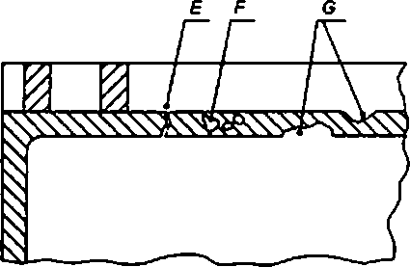

£ — трещина: *F* — включения ипи отверстие: <3 — разность в толщине герметизирующего слоя

**Рисунок 4 — Дефекты в пределах области герметизации**

* + - 1. Условия проведения испытания

Должны быть установлены следующие испытательные условия проведения визуального контроля:

* оптическое увеличение (например, в 10 раз);

. освещенность (например, вертикальное освещение).

* + - 1. Процедура

Область герметизации должна быть проверена на наличие дефектов, указанных в таблице 5.

**S**

ГОСТ Р МЭК 61747-20.1—2017

**Т а б л и ц а S — Дефекты области герметизации, подлежащие проверке**

|  |  |
| --- | --- |
| **Дефект** | **Критерий отбрвховки** |
| **Трещины** | **Должны быть установлены е технических условиях на конкретную продукцию** |
| **Включения {например, пузырьки, инородные частицы)** |
| **Разность в толщине слоя уплотнения** |

* + 1. Зона контактных площадок
       1. Общие положения

Дефекты зоны контактных площадок показаны на рисунке 5.

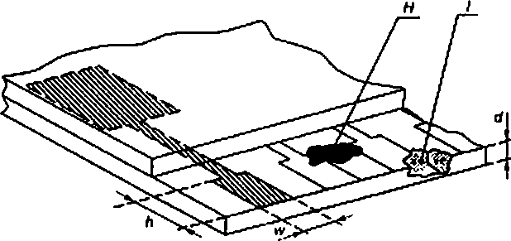

Л — высоте. *Н* — осадок; *(*— повреждение; w — ширина;<# — Шубина

**Рисунок S — Дефекты зоны контактных площадок**

* + - 1. Условия проведения испытаний, которые должны быть установлены а технических условиях на конкретную продукцию

Должны быть установлены следующие испытательные условия проведения визуального контроля:

* направление просмотра;

. освещенность (засветка) от внешнего устройства или непосредственно от самого устройства (в зависимости от применения);

* расстояние просмотра.
  + - 1. Процедура
         1. Общие положения

Контактные площадки и гибкие экраны должны быть проверены на наличие дефектов, указанных в таблицах 6.7 и 8.

* + - * 1. Контактные площадки

**Т а б л и ц е 6 — Визуальные дефекты зоны контактных площадок, подлежащие проверке**

|  |  |
| --- | --- |
| **Дефект** | **Критерий отбраковки** |
| **Загрязнения в зоне контактных площадок, например, осадок жидкокристаллического материала или клея** | **Не допускается** |
| **Трещины** | 1. **Полные разрывы не допускаются** 2. **) Контрольные образцы для частичных разрывов** |
| **Повреждение зоны контактных площадок** | **Должны быть установлены в технических условиях на конкретную продукцию** |

**6**

ГОСТ Р МЭК 61747*20*1—2017

**Т а б л и ц а 7 — Дефекты контакте, подлежащие проверке**

|  |  |
| --- | --- |
| **Дефект** | **Критерий отбраковки** |
| **Загрязнения на контактах** | **Должны быть установлены в технических условиях на конкретную продукцию** |
| **Недостающие контакты** | **Не допускается** |
| **Изогнутые контакты** | **Должны быть установлены в технических условиях не конкретную продукцию** |

* + - * 1. Гибкие выводы

**Т а б л и ц а 8 — Дефекты вывода, подлежащие проверке**

|  |  |
| --- | --- |
| **Дефект** | **Критерий отбраковки** |
| **Обрыв (отсутствие) электрического контакта** | **Не допускается** |

* + 1. Сколы материала на гранях и краях пластин*подложек ячеек
       1. Общие положения

Повреждения лластин*подложек показаны на рисунках 5 и 6.

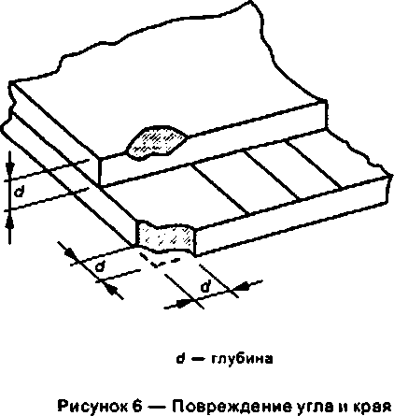

* + - 1. Процедура

Пластины-подложки должны быть проверены на наличие механических повреждений на гранях и краях, описанных в таблице 9.

**Т а б л и ц а 9 — Дефекты пластины-подложки, подлежащие проверке**

|  |  |
| --- | --- |
| **Дефект** | **Критерий отбраковки** |
| **Ловрвждвние пластины-подложки** | **Должны быть установлены в технических условиях не конкретную про­ дукцию** |

**7**

ГОСТ Р МЭК 61747-20.1—2017

**Приложение ДА (справочное)**

Сведения о соответствии ссылочных международных стандартов национальным стандартам

**Т а б л и ц а ДА.1**

|  |  |  |
| --- | --- | --- |
| **Обозначение ссылочного международного стандарта** | **Степень соответствия** | **Обозначением наименование соответствующего национального или межгосударственного стандарта** |
| **IEC 61747-1-2:2014** | **IDT** | **ГОСТ Р МЭК 61747-1-2—2017 «Устройстве дисплейные жидкокрис­ таллические. Часть 1-2. Терминология и буквенные обозначения»** |
| **IEC 61747-10-2.2014** |  | **•** |
| **\* Соответствующий национальный стандарт отсутствует.**  **П р и м е ч а н и е — 8 настоящей таблице использовано следующее условное обозначение степени соот­ ветствия стандартов:**   * **IDT — идентичный стандарт.** | | |

**8**

ГОСТ Р МЭК 61747-20-1—2017

Библиография

**[1J IEC 61747-20-2**

**[2] IEC 61747-20-3**

**[3] IEC 61747-30-1**

**[4] ISO 9241-307**

**Liquid crystal display devices — Part 20-2: Visual inspection — Monochrome matrix Squid crystal display modules (excluding all active matnx liquid crystal display modules) (Устройства дисплей­ ные жидкокристаллические. Часть 20-2. Визуальный контроль. Модули дисплейные жидкокристаллические монохромные матричные (за исключением модулей жидкокрис­ таллического дисплея с активной матрицей)]**

**Liquid crystal display devices — Part 20-3: Visual inspection — Active matnx colour liquid crystal display modules (Устройства дисплейные жидкокристаллические. Часть 20-3. Визуальный контроль. Модули дисплейные цветного жидкокристаллические цветные с активной мат­ рицей)**

**Liquid crystal and solid-state display devices — Part 30-t: Measuring methods for liquid crystal modules—Transmissive type [Устройства дисплейные жидкокристаллические и твердо­ тельные. Часть 36-1. Методы измерения модулей дисплейных жидкокристаллических. Передающего (пропускающего) типа]**

**Ergonomics of human-system interaction — Pan 307: Analysis and compliance test methods for electronic visual displays (Эргономика взаимодействия человека и системы. Часть 307. Анализ и методы испытаний на совместимость электронных визуальных дисплеев)**

9

ГОСТ Р МЭК 61747-20.1—2017

УДК 62 УДК 681.377:006.354 ОКС 31.120 ОКПД 2

Ключевые слова: технические условия на конкретную продукцию, дисплейные, жидкокристаллические, ячейки, дефекты, повреждения, контроль, признак отбраковки, визуальный контроль

**БЗ 11—2017/214**

Редактор *Р.Г. Г*оеерОоесллл Техническим редактор *В Н. Прусакова* Корректор *И.А.* Королева

Компьютерная еерстка *И.А.* Нелей киной

Сдано е набор 10.11.2017. Подписано е печать 22.11.3017. Формат 60 > 84^£. Г арии тура Ариел.

Уел. печ. л. 1.66. Уч.-изд. п. 1.63. Тираж 22 эм За». 2348.

Подготовлено на основе электронной версии, предоставленной разработчиком стандарта

Издано и отпечатано во ФГУП «СТАНДАР ТИН ФОРЫ». 123001 Моема, Гранатный пер.. 4.

[www.90sbolo.ru](http://www.90sbolo.ru/) [mfo@90sbnlo.ru](mailto:mfo@90sbnlo.ru)